BỘ CÔNG THƯƠNG  TRƯỜNG ĐẠI HỌC CÔNG NGHIỆP HÀ NỘI  MÃ ĐỀ: 03 | ĐỀ THI KẾT THÚC HỌC PHẦN  TÊN HỌC PHẦN: Thiết Kế Web  MÃ HỌC PHẦN: IT6039  TRÌNH ĐỘ ĐÀO TẠO: Đại học  Thời gian thi : 60 phút (không kể thời gian phát đề)

Câu 1(8 điểm): Hãy thiết kế trang Tên sinh viên_Mã sv.html (trong đó tên sinh viên viết tiếng việt không dấu) trang định dạng Tên sinh viên_Mã sv.css có bố cục như sau:
Header
Menu | Content
Hình 1. Bố cục của trang web (1 điểm)
- Phần header như hình 2 bên dưới (1,5 điểm)
  - Logo của website là 1 file ảnh, góc trên bên phải là một biểu tượng giỏ hàng kèm chữ “Cart” có màu đen, dòng bên dưới có nền màu hồng(#FF3399) phần văn bản(“Home”,”Bands”,”Gift Certificates”,”More”) có màu trắng khi rê chuột vào màu nền chuyển sang hồng nhạt(#FFCCFF) kế tiêp là hộp tìm kiếm (không cần hình kính lúp).
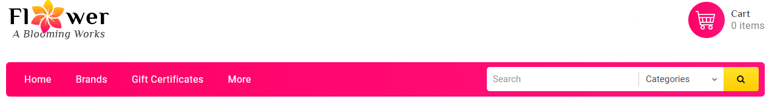Hình 2: Banner của trang web
- Phần menu như hình vẽ 3 bên dưới (3 điểm)
  - Dòng tiêu đề “CATEGORIES” có nền #FFCC33 (vàng) chữ màu đen.
  - Menu cấp 1 có màu nền mặc định là: màu trắng và chữ màu đen có đường viền 1px màu xám #999999.
- Khi đưa chuột vào mục Flower Basket hiển thị menu cấp 2 như hình(các thành phần của menu cấp 2 là các siêu liên kết), menu cấp 2 có màu nền trắng và chữ đen.
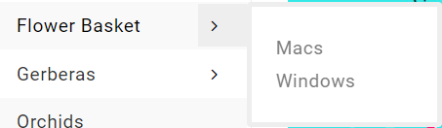
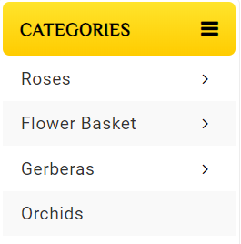

Hình 3. Menu của trang web

- Phần content như hình 4 bên dưới (2,5 điểm)
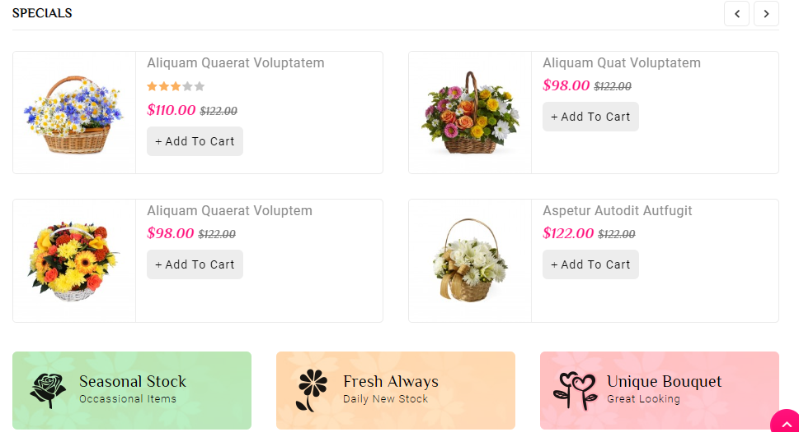
Hình 4: Content của trang web
  - Content có nền màu trắng chữ màu đen, đơn giá đã giảm màu hồng (#FF33CC), đơn giá chưa giảm màu xám(#999999) , ảnh sản phẩmcó kích thước tùy chỉnh cho phù hợp. Nút “+Add To Cart” có nền màu xám chữ đen khi di chuyển vào nền chuyển màu hồng #FF33CC chữ trắng . Ba khối văn bản dòng cuối hiển thị trong các hộp hình chữ nhật có màu chữ là đen màu nền lần lượt là xanh lá #33CC66, cam #FF6666 và hồng #FF66FF.
C©u 2(2 ®iÓm)
Sử dụng ngôn ngữ HTML để tạo ra cửa sổ nhập liệu cho phép người dùng nhập vào Họ và Tên.
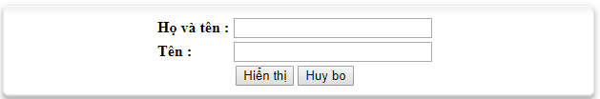
Dùng Javascript để chuẩn hóa chuỗi họ và tên (chuỗi chuẩn là không chứa khoảng trắng (dấu cách) ở đầu và cuối, các từ trong chuỗi chỉ ngăn cách với nhau bởi 1 khoảng trắng) hiển thị Họ và tên sau khi chuẩn hóa và Tên của người dùng ra màn hình như ví dụ sau :
Họ và Tên: └┘└┘└┘lê └┘└┘thị └┘└┘thu └┘└┘hằng└┘└┘
Khi kích vào nút Hiển thị thì ô Họ và tên sẽ là: lê thị thu hằng và ô Tên là: hằng

Cán bộ duyệt  Nguyễn Bá Nghiễn | Cán bộ thẩm định  Nguyễn Bá Nghiễn | Hà Nội, ngày 5 tháng 1 Năm 2022  Cán bộ biên soạn  Trần Phương Nhung

